IZVJEŠĆE O RADU USTANOVE KINEMATOGRAFI DUBROVNIK ZA 2025.GODINU

Veljača, 2026. godine

Sadržaj

- Uvod.............................................................................................................. 3

- Programska djelatnost....................................................................................5
2.1. Filmski programi.........................................................................5
2.2. Edukativni i dječji programi......................................................11
2.3. DUff – međunarosni festival za mlade......................................16
2.4. Ostali programi..........................................................................22
2.5. Projekt REEL.............................................................................23
2.6. Promocija i marketing................................................................25
3. Kapitalna ulaganja.......................................................................................26
4. Financijska analiza poslovanja....................................................................30
5. Zaključak………………………………………………………………….36

- Uvod

Javna ustanova u kulturi Kinematografi Dubrovnik trajno obavlja djelatnost razvoja, prezentacije i širenja medijske kulture, a s posebnim naglaskom na filmsku i medijsku pismenost djece i mladih. Pored prikazivanja filmova (oko tisuću kino projekcija i 200 različitih naslova godišnje u svim dvoranama), velikog broja edukacijskih programa, radionica, revija i festivala, program obuhvaća i sve ostale kulturno-umjetničke sadržaje, zbog čega ustanova surađuje sa velikim brojem drugih aktera na polju kulturno kreativnih industrija. Iako mala ustanova u odnosu na ostale gradske, imamo iznimno veliki broj suradničkih projekata institucionalnog i nezavisnog kulturnog sektora.
Kinematografi su član Kino mreže (organizacije hrvatskih neovisnih kina) Europa cinemas, (europske mreže kinematografa), Youth cinema Association, te European Children Film Association, a namjenske programske prihode ostvaruju i iz natječaja Hrvatskog audiovizualnog centra, Turističke zajednice, EU Media fonda, Dubrovačko neretvanske županije te iz donacija po različitim programima.
Ustanova upravlja sa dva zatvorena prostora (Luža/Kino Sloboda i Visia) te tri ljetne pozornice (Slavica, Jadran i Lapad), a ima petnaest stalno zaposlenih djelatnika, te veliki broj suradnika, studenata ali i volontera na pojedinim programima i projektima.
Uz svoju osnovnu djelatnost Kinematografi Dubrovnik upravljaju i organiziraju rad u Kulturno informativnom centru u Luži, koji radi tijekom cijele godine, a osam mjeseci u dvije smjene. U protekloj godini smo u KIC-u prodavali ulaznice za programe ostalih kulturnih ustanova, ali i za druga kulturna događanja, davali informacije i upute turistima, te prodavali Dubrovnik Pass u ime i za račun Dubrovnika, a ukupan prihod ostvaren na našem prodajnom mjestu je iznosio 530.575,00 EUR.
U kinu Sloboda, odnosno u prostoru Luže su u 2025.godini započeli i radovi na rekonstrukciji mini dvorane koja će po uređenju nastaviti biti u funkciji dječjih i posebnih programa, ali će se koristiti i kao dio multimedijalnog postava filmske povijesti. Trenutno su u tijeku radovi na klimatizaciji cijele Luže a kako bi se ista mogla koristiti u svim godišnjim dobima. U ljetnom kinu Lapad, koje se uređuje u fazama, završeni su radovi na blagajni i kabini, u kinu Slavica su promijenjena sjedala i audio sustav, dok su oprema i tehnika za kina Jadran i Visiu planirana u ovoj godini.

Kroz europski projekt REEL tijekom prošle godine su završeni svi istraživački i pripremni radovi, izrađena je aplikacija dubrovačke filmske povijesti, koja je trenutno u testnoj fazi i biti će predstavljena javnosti tijekom veljače, uspješno je organiziran Cross Border Youth Camp, te izrađeni idejno i izvedbeno rješenje multimedijalnog postava u Luži.
U 2025. godini ukupni prihodi ustanove su iznosili 1.028.878,33 EUR, od čega je udio financiranja iz nadležnog proračuna iznosio 68% , odnosno 701.481,29 EUR, dok su vlastiti i namjenski prihodi ostvareni po različitim osnovama u istima sudjelovali sa 32% , odnosno 327.397,64 EUR.
Kinematografi Dubrovnik su u 2025. godini realizirali sve planirane programe, a koje je posjetilo ukupno 41850 gledatelja. Pored komercijalnih programa, Kinematografi su ponudili i 46 besplatnih događanja, jer smatramo da je javnoj ustanovi jedan od ciljeva biti prvenstveno dostupna građanima.

- Programska djelatnost

  - Filmski programi

Filmski programi čine okosnicu svih programskih aktivnosti Kinematografa Dubrovnik, a podijeljeni su prema različitim kategorijama u odnosu na osnovni cilj i ideju pojedine programske aktivnosti, kao i na izbor sadžaja koji se u okviru pojedine programske linije nudi.
Redovni filmski program odvija se kontinuirano kroz cijelu godinu, a podrazumijeva svakodnevno prikazivanje izbora recentnih naslova svjetske kinematografije dostupnih putem kanala distribucije na teritoriju RH.
U sklopu filmskih programa odvijaju se i programske aktivnosti kina Slavica i Visia koji se odnose na razvoj audiovizualne kulture. Za razliku od kina Sloboda i kina Jadran u kojima se provode različiti kulturni, ali uglavnom komercijalni programi za širu populaciju, dvorane Visia i Slavica su profilirane kao mjesta koja naginju filozofiji rada art – dvorana. Kod kreiranja programa u ta dva prostora, vodi se računa da su programi kritički i refleksivni, u samom odabiru istih trud je usmjeren prema odmaku od dominantnih koncepcija kinoprikazivačke djelatnosti, te se nastoji razvijati publika koja će aktivno sudjelovati u provođenju ali i kreiranju takvih programa. U kinu Slavica tijekom ljeta pored kino projekcija održavaju i brojni drugi kulturni programi ( koncerti, predstave, plesne produkcije). Izdvojeni program je pokrenut sa ciljem stvaranja javnog prostora sa profiliranim programom prvenstveno namijenjenom prikazivanju vrijednog filma, suvremenog i baštinskog, te razvoju filmske i novih medijskih kultura. Za sve istinske ljubitelje sedme umjetnosti koji često puta u moru komercijalnih programa ne mogu zadovoljiti svoje ukuse, kreirani su različiti programi u kinu Visia i kinu Slavica, koji uz tu istu publiku rastu, mijenjaju se i nadopunjuju novima. Svi programi u ovim prostorima rade se isključivo u svrhu stvaranja, edukacije i razvoja nove publike kao zaloga za opstanak filmske i kinematografske djelatnosti u našoj sredini.
S obzirom da su Kinematografi Dubrovnik jedina gradska ustanova koja se sustavno bavi projektima i programima audiovizualne djelatnosti, dnevna ponuda različitih programa, posebno u dijelu godine kada je manji broj kulturnih događanja, izuzetno je značajna za lokalnu zajednicu. Bez obzira na razvoj tehnologija i već niz godina prisutne trendove, filmovi se ipak rade za kina koja su ne samo mjesta na kojima se može zabaviti i nešto naučiti, nego su prvenstveno mjesta susreta u zajednici. Program se financira iz vlastitih prihoda ostvarenih na blagajni te udjela EU Media programa za financiranje prokazivanja i promocije europskih filmova. U 2025. godini je u sklopu ove programske aktivnosti prikazan 191 naslov na 712 projekcija uz posjećenost od 31267 gledatelja.

Filmski program se u 2025. godini proveo kroz slijedeće programske aktivnosti:
- Aktualni distributerski hitovi
- Nezavisni i europski film – projekcije u dvorani Visia i kinu Slavica
- Ciklusi nagrađenih filmova (Oscar 2025., pobjednici festivala u Berlinu, Cannesu, Veneciji i na Sundance FF)
- Retro đir / Kinoteka – projekcije u sklopu programa Hrvatski baštinski film u suradnji sa HAVC-om, Programi Moj prvi i 100+
- Festivalski programi – Pula FF, Cinehill, FMFS, ZFF putuje
- DokuKino- izbor dokumentarnih filmova srijedom
- Premijere uz gostovanja i razgovore – 9 projekcija
- Obiteljske projekcije

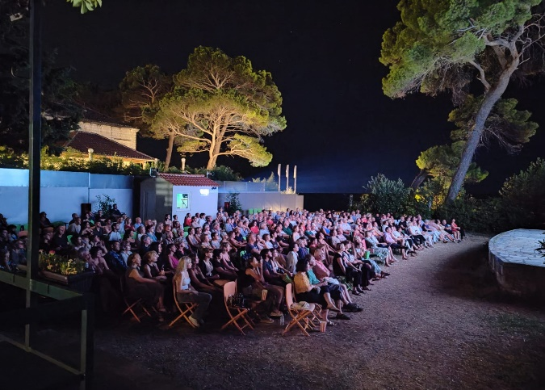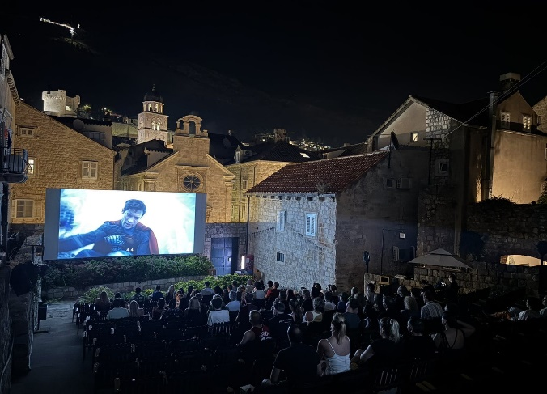
Slika 1, Kino Slavica, ljeto 2025. Slika 2, Kino Jadran, ljeto 2025.
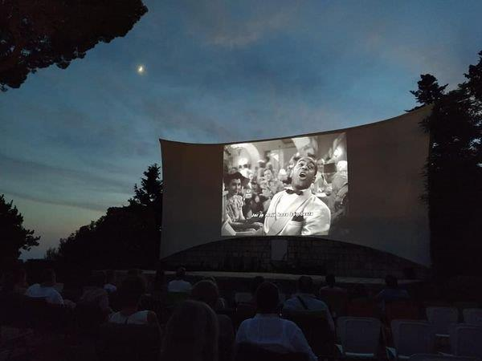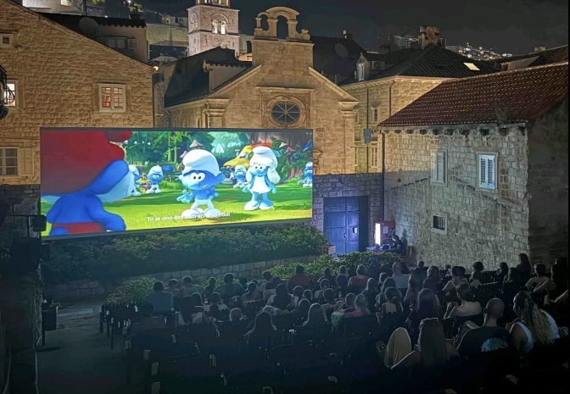
Slika 3, Program Kinoteke pod zvijezdama Slika 4, Obiteljski program

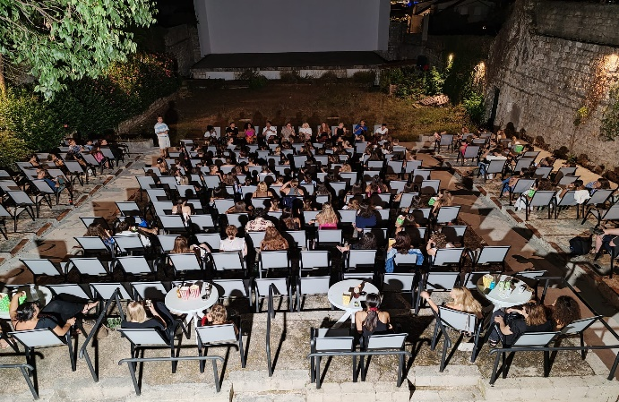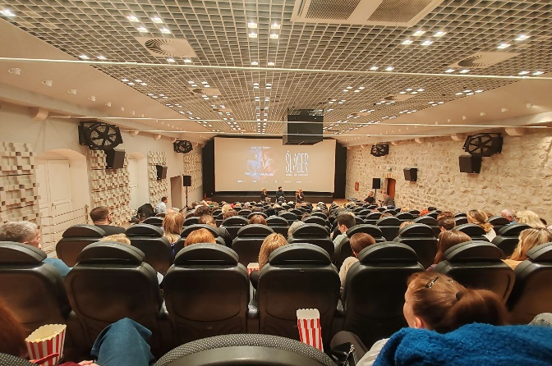
Slika 5, Kino Lapad, ljeto 2025. Slika 6, Premijera filma Šlager u Visiji

U sklopu redovnih filmskih programa, koji se u ustanovi odvijaju svakodnevno, te sezonski na više lokacija istovremeno, najposjećeniji su u 2025. godini bili slijedeći naslovi (samo projekcije uz naplatu):

 | WW program / bez dječjih / | gled
1 | F1 | 1127
2 | Superman | 767
3 | The Naked Gun | 640
 | EU filmovi / Media / bez dječjih /
1 | Follemente | 327
2 | Libres | 262
3 | Straume | 240
 | Hrvatski filmovi / bez dječjih /
1 | Zagonetka pobjede | 327
2 | Jedan dan | 298
3 | Mirotvorac | 292
 | Program kinoteke / po jedna projekcija /
1 | Basketball Diary | 157
2 | Empire of the Sun | 81
3 | Passenger | 65

Pored prikazivanja filmova u svojim prostorima, Kinematografi Dubrovnik su putem ostvarenih programskih suradnji realizirali izdvojene filmske programe na slijedećim lokacijama:
- Amfitetar na Srđu ( dva puta tjedno u razdoblju 1.lipnja do 15.rujna 2025.g. )
Program u suradnji sa Excelsa nekretninama, a u cilju proširenja kulturne ponude u tijeku turističke sezone. U amfiteatruu su Kinematografi prikazivali odabranu listu filmova na originalnom jeziku, a koja se sastojala od obiteljskih filmova, kino hitova iz prethodnih godina, te klasika kinematografije.
- Zatonsko ljeto ( u terminu 2.8.– 30.8. 2025. )
Tradicionalna suradnja u kojoj je program prvenstveno orijentiran na djecu i mlade.
- Projekcije na Lokrumu ( lipanj 2025. )
Prvi puta prošle godine u lipnju se se održale projekcije na Lokrumu a bile su prilagođene ambijentu i atmosferi.
- Projekcija na Šipanu ( kolovoz 2025. )
Tradicionalni i dugogodišnji partnerski odnos sa Školom filma Šipan svake godine uključuje i projekcije određenih filmova na otoku.

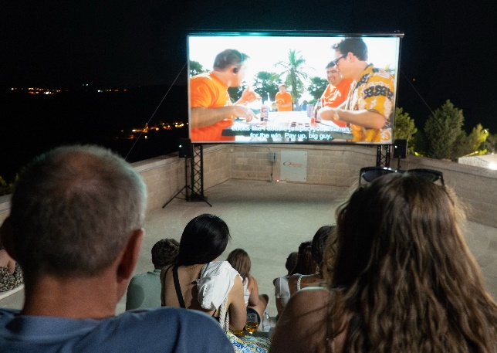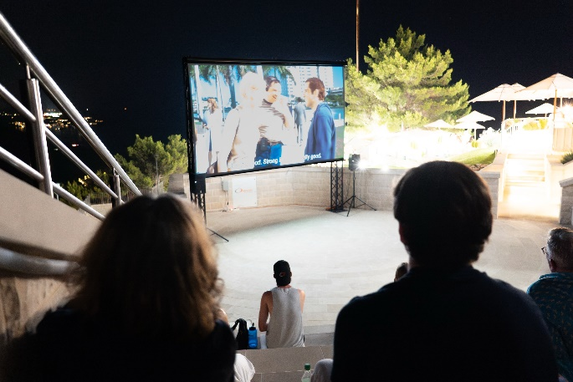
Slike 1 i 2, projekcije u amfiteatru na Srđu
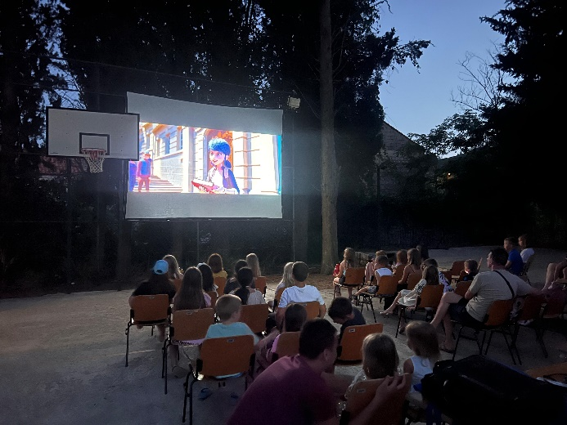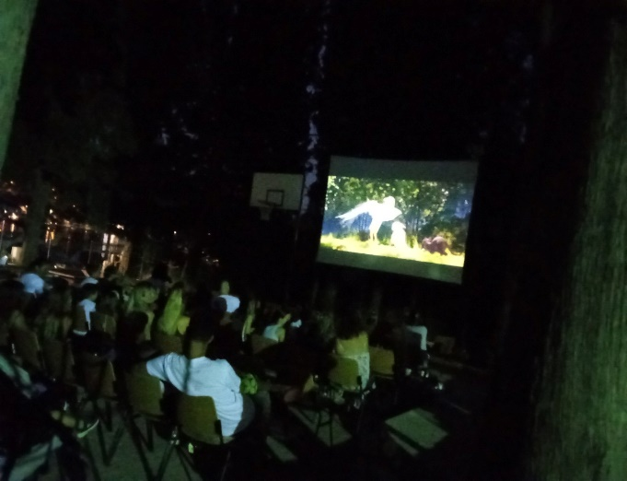
Slike 1 i 2, projekcije Zatonsko ljeto 2025.

U sklopu suradničkih projektnih aktivnosti održani su slijedeći filmski programi:
- Ženijalni dani (program posvećen ženama u suradnji sa Kino mrežom RH)
- Dani Frankofonije (u suradnji sa Francuskom alijansom)
- Premijera i projekcije filma Jedan dan – priča o Dubrovačkim trubadurima
- Premijera dokumentarnog filma “Priča s Prijekoga”
- Dani češkog filma (u suradnji sa Češkim veleposlanstvom)
- Projekcije plesnog filma (u povodu Tap festivala)
- Filmski program Dubrovačkih ljetnih igara (projekcija dobitnika Zlatne arene, premijera dokumentarnog filma Stoljetni Allegro Vivace)
- Bukovac – Svjetlost, korijeni i krila (premijera filma u suradnji sa Umjetničkom galerijom Dubrovnik)
- Projekcija filma o Linđu u sklopu programa 6o-te obljetnice ansambla
- Premijera i školske projekcije filma 260 dana
- Premijera filma Samo kad se smijem (u suradnji sa Obiteljskim centrom)
- Projekcija filma Zaustavi me ako možeš u povodu Dana osoba s invaliditetom
- Filmski program povodom Dana branitelja 2025. (ukupno 6 projekcija)

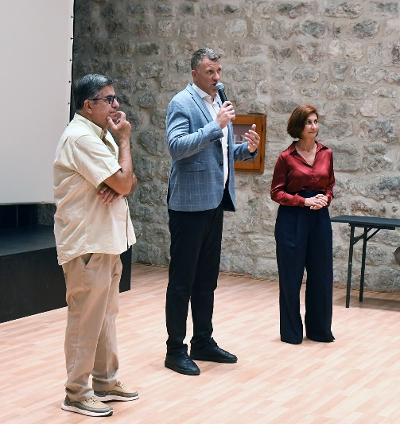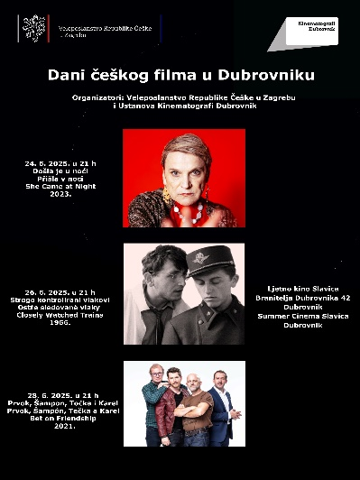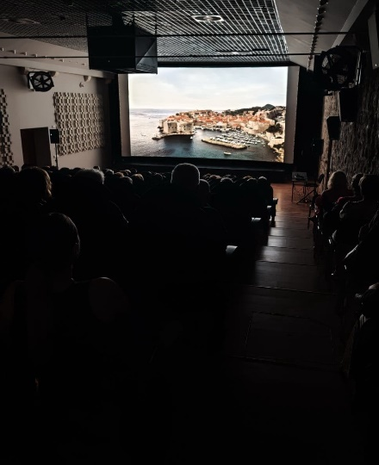
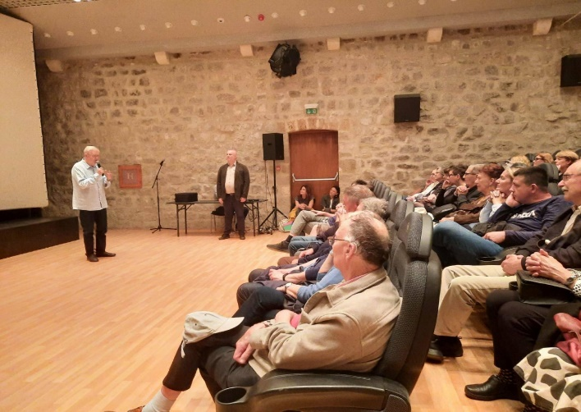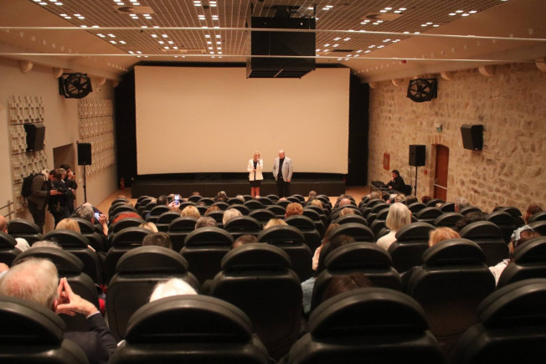
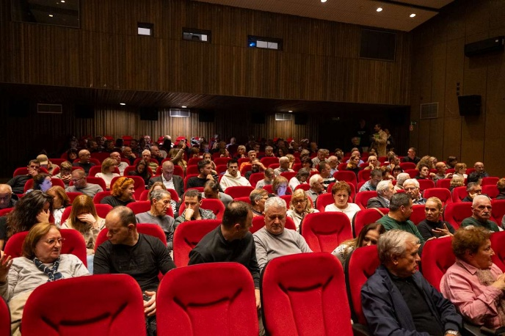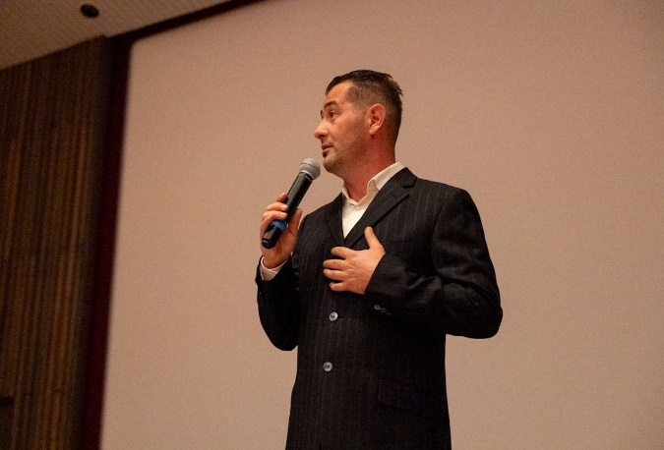
Slike 1 -7 , suradnički programi

  - Edukativni i dječji programi

U sklopu sveukupnih filmskih programa, posebnu pažnju posvećujemo osmišljavanju i produkciji programa za djecu predškolskog, osnovnoškolskog i srednjoškolskog uzrasta s ciljem odgajanja novih naraštaja kinopublike, edukacije na području filmske umjetnosti i medijske pismenosti, te ponude novog interaktivnog – odgojnog i zabavnog – sadržaja u lokalnoj zajednici. Kontinuirano radimo na približavanju manje poznatih kultura i obrazovnih sadržaja nedovoljno zastupljenih u standardiziranom obrazovanju. (filmska kultura i animacija).
Programska aktivnost „Film je U KINU“ osmišljena je sa svrhom da se novim generacijama ukaže na činjenicu da je film kompletno audiovizualno djelo kojeg doživljaj u njegovom punom smislu je prvenstveno moguć u mraku kino dvorane. Što se financijske strane tiče, svaki novi gledatelj znači i stabilnost za buduće poslovanje.U sklopu ovog programa implementiran je školski katalog kreiran tijekom europskog projekta Collaborate to innovate pod nazivom Kino magistrala kojeg smo partnerski provodili Kino Mediteran, Art kino Croatia i mi. Svi naslovi koji se nalaze u školskom katalogu sadrže dodatne metodičke materijale u kojima je svaki film obrađen iz dva pristupa – kao nastavni sadržaj i kao nastavno sredstvo. Tu praksu nastavili smo putem izabranih ponuda koje šaljemo školama na početku i sredinom svakog polugodišta, a u kojima svaki film ima i edukativnu vrijednost. Proveli smo i projekt Let's start from Zero, koji je financiran putem Media fonda, a uključivao je aktivnosti za najmlađe sugrađane kao što su Moj prvi izlazak u kino za dječje vrtiće, te dodatnih radioničkih aktivnosti, a koji smo nastavili i nakon službenog završetka.
Sudjelovanje kulturnih ustanova svojim programima u odgojno obrazovnim aktivnostima je proces koji ima dvojaku važnost – za sudionike takvih programa jer o brojnim temama uče kroz neformalne metode, a za ustanovu jer na taj način dobije relevantnu informaciju o interesima mlađe generacije što je bitno za njen daljnji razvoj.

Održani filmski programi za dječje vrtiće :
 | Naslov | Vrsta | gled
 | Tomi Tom i plišani medo | Interaktivne projekcije | 327
 | Moj prvi odlazak u kino | Blok kratkih filmova za djecu uz podjelu diploma | 244
 | Božićna čarolija sjevera | Filmovi za najmlađe | 128
 | Lendarys | Filmovi za najmlađe | 68
 | Kralj nad kraljevima | Filmovi za najmlađe | 59
 | Čovpas | Nagradna projekcija | 45

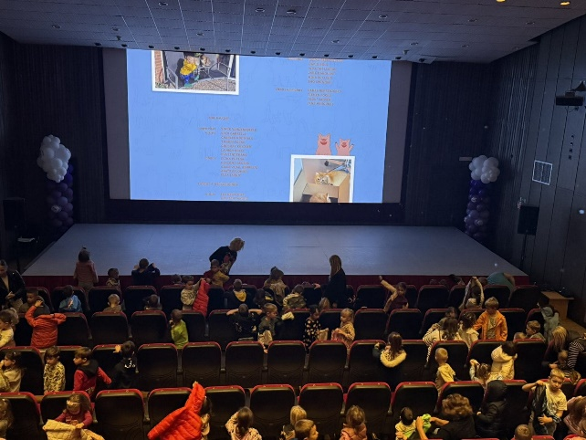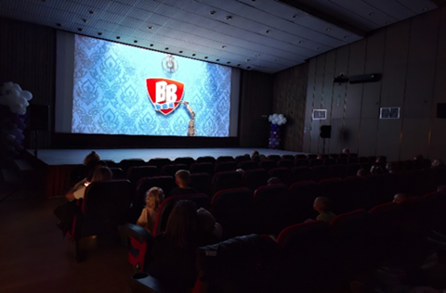
Interaktivna projekcija za dječje vrtiće Moj prvi odlazak u kino
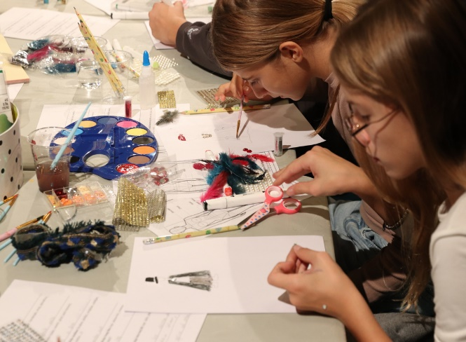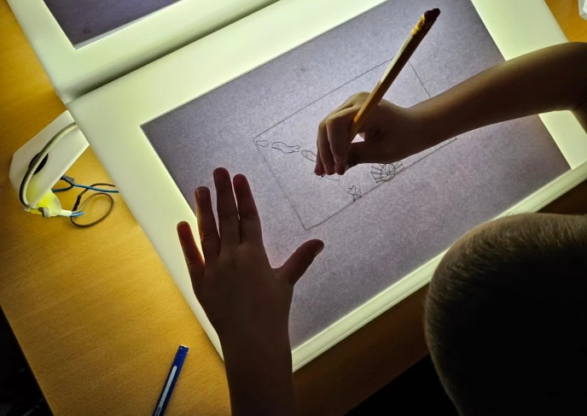
Radionički programi

Najgledaniji dječji i obiteljski programi u 2025 (samo projekcije uz naplatu):

 | Naslov | gled | Vrsta programa
1 | Bumbarovo ljeto | 962 | Premijerni, festivalski, obiteljski
2 | Dogman | 807 | Obiteljski, školski
3 | Smurfs | 766 | Obiteljski
4 | Drugi dnevnik pauline P. | 682 | Obiteljski, školski
5 | Lars is LOL | 536 | Festivalski, školski
6 | Mufasa: kralj lavova | 484 | Obiteljski
7 | A Mouse Hunt for Christmas | 455 | Obiteljski, prigodni
8 | Pingvin dado | 410 | Festivalski, školski
9 | Kralj nad kraljevima | 387 | Obiteljski, školski
10 | Lilo i Stitch | 384 | Obiteljski, vrtićki

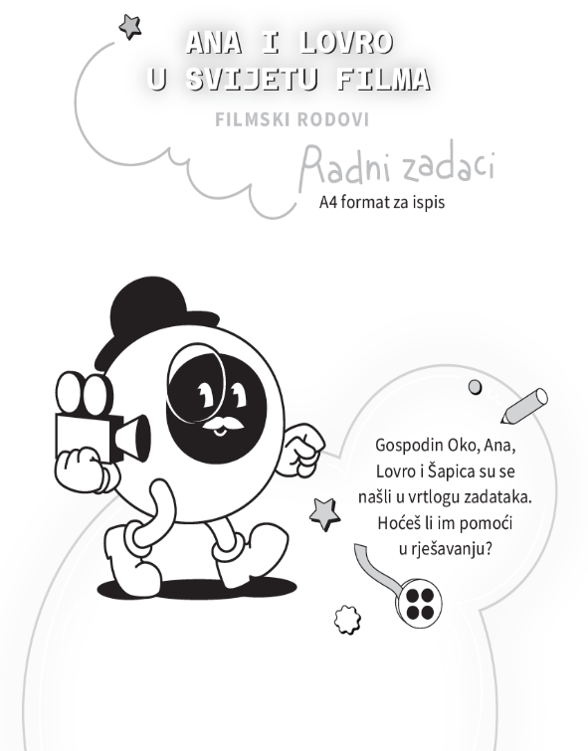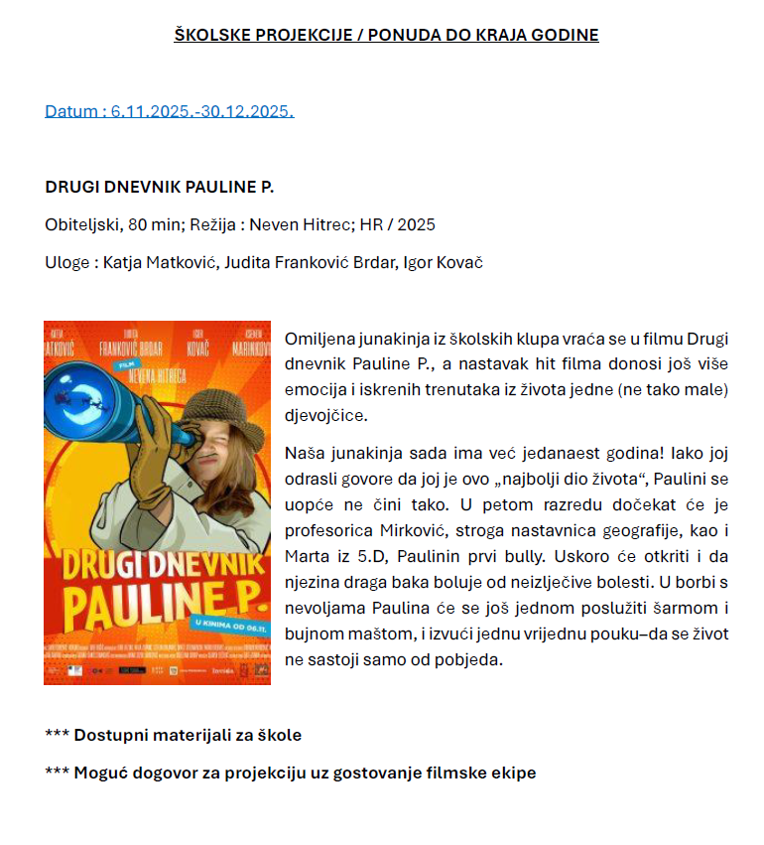
Slika 1-2 , primjeri metodičkog i zabavnog materijala za djecu

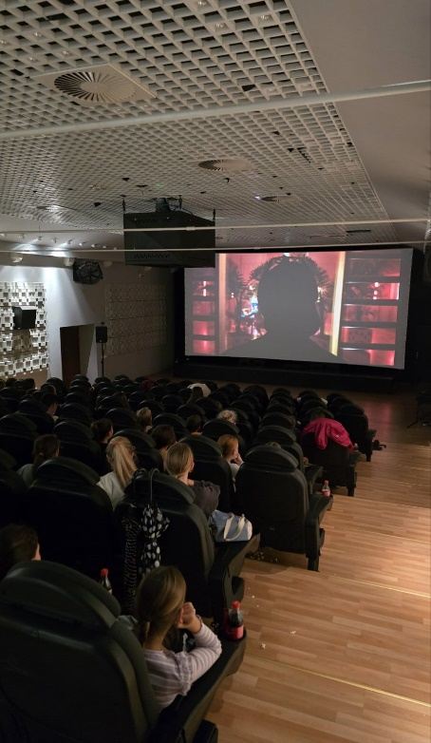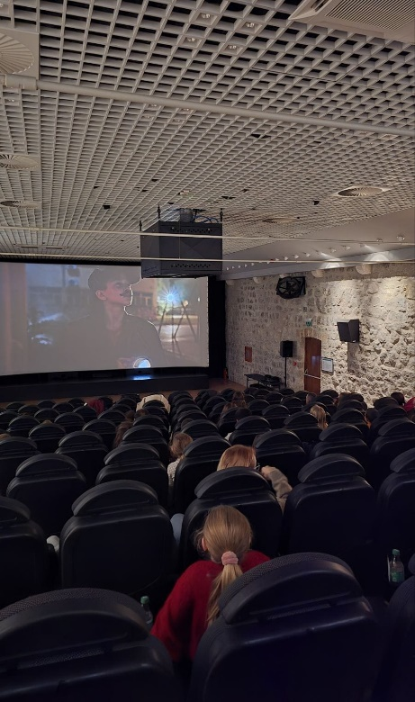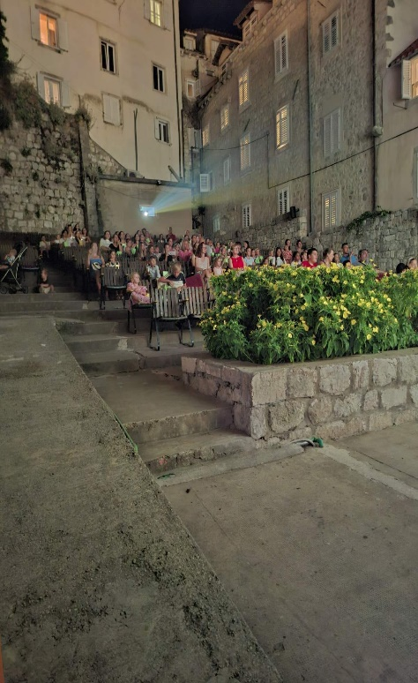
Slika 1-3 , obiteljske i dječje projekcije

Program Kino bez granica pokrenut je zbog provođenja kontinuiranog filmskog, radioničkog i suradničkog programa za sve generacije. Iako se programi definirani kao rast i razvoj publike uglavnom odnose na mlade, smatramo jednako važnim i starije generacije podsjetiti na čaroliju filmskog platna i standardni društveni događaj njihovog vremena. Pored filmskih, u ovom programu su sadržani i radionički, zabavni i prigodni programi. U sklopu ovog programa je i podkategorija Film dostupan svima a koja uključuje aktivnosti namijenjene društveno ranjivim skupinama : redovne programi s posebnim pogodnostima za umirovljenike; senzorne projekcije za djecu s poteškoćama, projekcije filmova uz aplikaciju MovieReading, kao i obilježavanje posebnih datuma i događanja.
Tijekom 2025. godine u Kinematografima Dubrovnik održano je :
- 78 projekcija za vrtiće i škole
- 102 proslave dječjih rođendana uz kino paket
- 24 prigodna programa
- 6 radioničkih programa
- Mjesec našeg filma / program hrvatskog baštinskog filma za mlade
Obiteljske, dječje i edukativne programe posjetilo ili u njima sudjelovalo ukupno 10583 gledatelja / sudionika.
Program za djecu i mlade se financiraju putem vlastitih prihoda, javnog poziva Hrvatskog audiovizualnog centra za komplementarne djeltnosti, programske linije Young audience activities i potprograma Media.

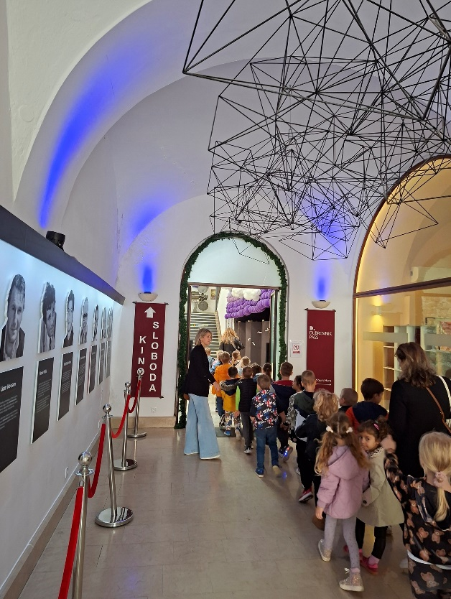
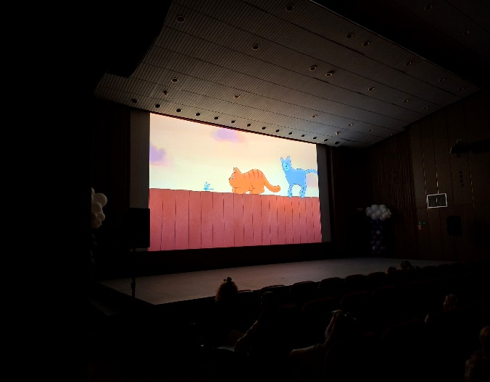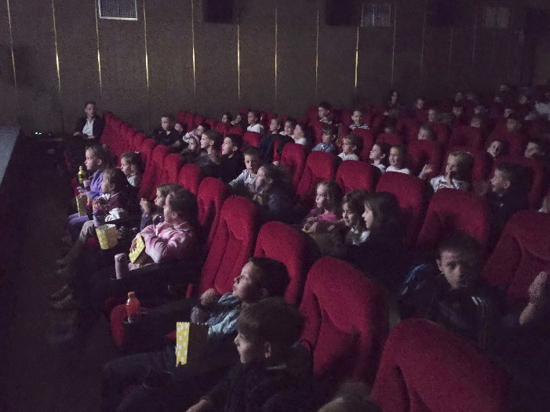
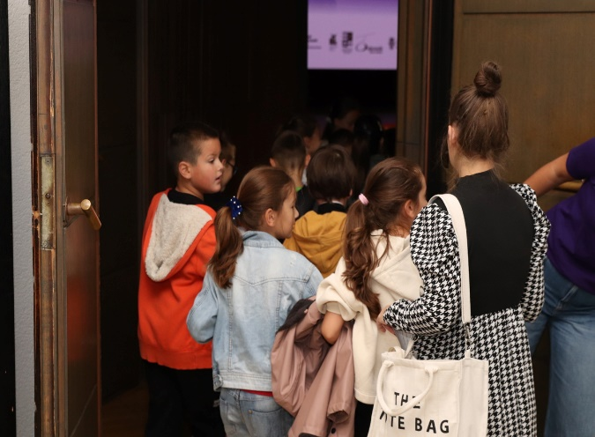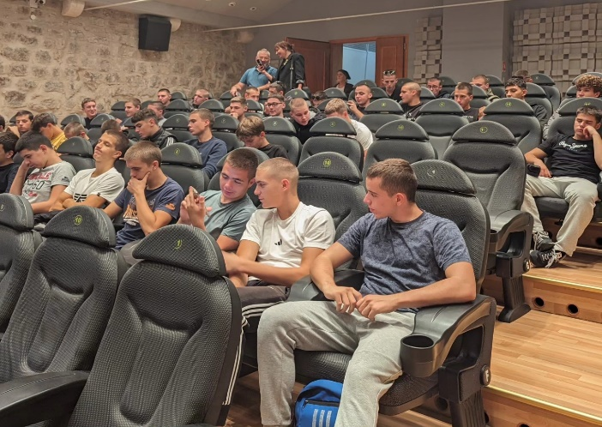
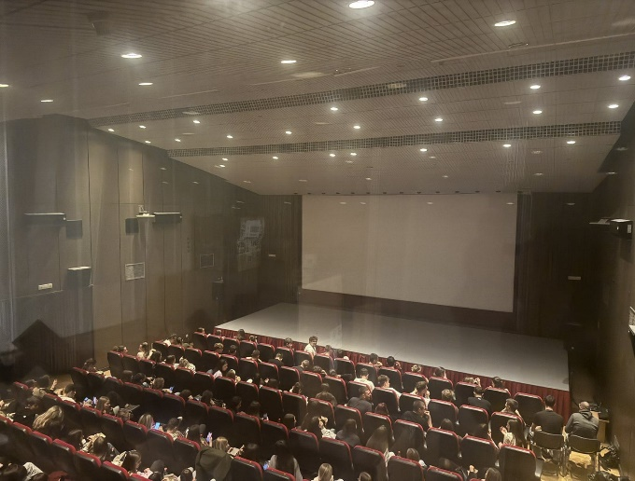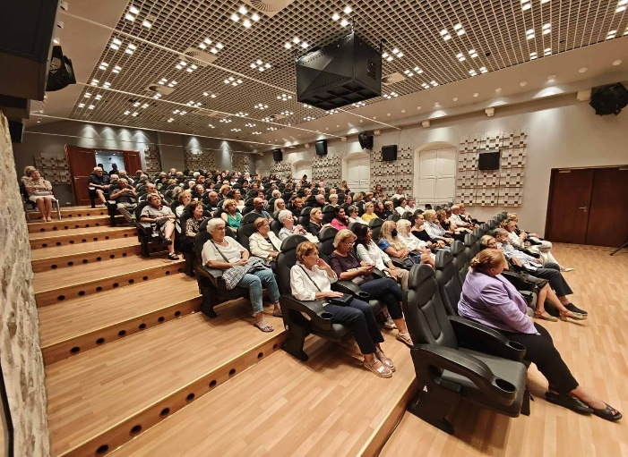
Slika 1-6 , programa Kino bez granica

  - DUff 2025. – 14. izdanje međunarodnog festivala za djecu i mlade

DUff, festival u organizaciji Javne ustanove u kulturi Kinematografi Dubrovnik i civilne udruge Škola filma Šipan posljednjih četrnaest godina razvija, promiče i potiče filmsko stvaralaštvo djece i mladih. Jedna od niti vodilja DUff-a je međusobno upoznati mlade filmske stvaraoce, dijeliti i širiti kreativnu energiju, a istovremeno poticati i razvijati filmsku i medijsku pismenost djece, kao i interes za zanimanja u segmentu audiovizualnih djelatnosti. Iz tog razloga neprestano se programski širimo na različite kategorije i dobne skupine koje program obuhvaća, a istovremeno nadopunjujemo stalni program novim događanjima.
Četrnaesto izdanje DUffa se organizacijski održalo tijekom tjedna 13.-19.listopada, sa brojnim programima, gostima i događanjima uživo. Zadržali smo i online projekcije uz glasanje po školama i klubovima iz razloga promocije, dostupnosti festivala te širine publike. U Dubrovniku je ove godine za vrijeme festivala boravilo oko 150 gostiju iz devetnaest zemalja, mladih autora, mentora, voditelja radionica i članova žirija koji su sudjelovali u programu, dok je istovremeno preko web stranice festivala i Vimeo platforme za gledanje i ocjenjivanje bilo dostupno 54 filma odabranih u selekciji. Tijekom festivalskog tjedna održane su školske projekcije natjecateljskog, ali i bogatog off programa koje je posjetilo preko 2000 djece svih uzrasta. Edukativni program je donio različite radionice kroz klasične oblike ali i zabavne aktivnosti. Održano je Županijsko stručno vijeće za izvannastavne aktivnosti u suradnji sa HAVC-om pod nazivom Filmski kurikulum, te Cross Border Youth Camp u sklopu projekta REEL koji je po javnom pozivu okupio dvanaest mladih autora iz Hrvatske i Italije pod vodstvom Igora Jelinovića i Karla Voriha iz udruge Blank. Festival je sufinanciran putem javnih potreba u kulturi Grada Dubrovnika i Dubrovačko-neretvanske županije, natječaja HAVC-a i Ministarstva kulture te potprograma EU Media, TZ Dubrovnik, kao i uz pomoć sponzora i donatora.

Natjecateljski program
Uz kvalitet u audiovizualnom smislu, osnovni kriterij u odabiru programa koji je predstavljen je raznolikost tema koje se obrađuju i njihova aktualnost. Otvorile su se tako kritički relevantne teme za naknadne diskusije sa sudionicima ulazeći u društvene probleme znatno šire od filmske umjetnosti. Moderirane diskusije i analiza filmova otvaraju prostor provjeri i učvršćivanju poznavanja formalnog filmskog jezika, ali istovremeno nadilaze tematiku filma u smjeru antropoloških tema (zajedništvo, identitet, različitost, tolerancija, suživot.). Natjecateljski program odabrao je selekcijski žiri čiji su članovi bili profesor filozofije i komparativne književnosti, redatelj, autor dokumentarnih emisija, umjetnički savjetnik za kratkometražni igrani film pri HAVC-u Saša Ban, filmski i televizijski montažer i dizajner zvuka Toma Širok, te mlađa producentica i animatorica Lorena Ivanović.

Odabrani filmovi su se borili za jednu od deset nagrada DUffa (žanrovski u dvije dobne kategorije, te jedinstvene dobne nagrade - za eksperimentalni film, film snimljen na zadanu temu – Snovi, nagradu publike i Grand prix festivala). O pobjednicima je odlučivao ocjenjivački žiri u sastavu : Daniel Kušan (redatelj koji svoj profesionalni rad ostvaruje na projektima u televiziji, filmu i kazalištu), Shadi Adib (magistrica animacije čiji se film FUSE trenutno prikazuje u natjecateljskim programima prestižnih festivala diljem svijeta), te Nikola Janković (dizajner zvuka i glumac). Cjelokupni natjecateljski program bio je raspoređen u 9 projekcija, uživo u dvorani ali i na online platformi gdje je također bilo omogućeno interaktivno sudjelovanje i glasanje.

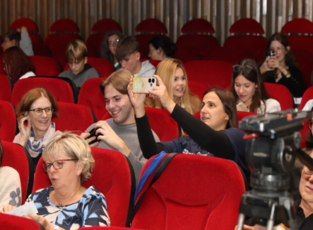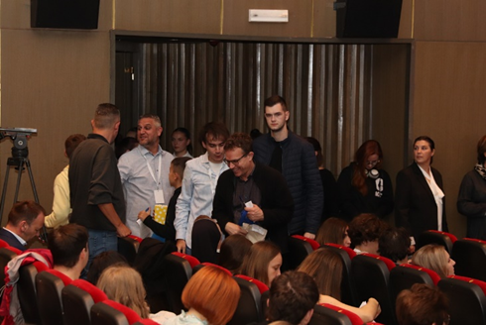
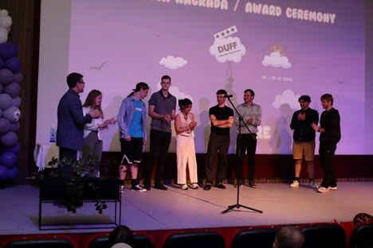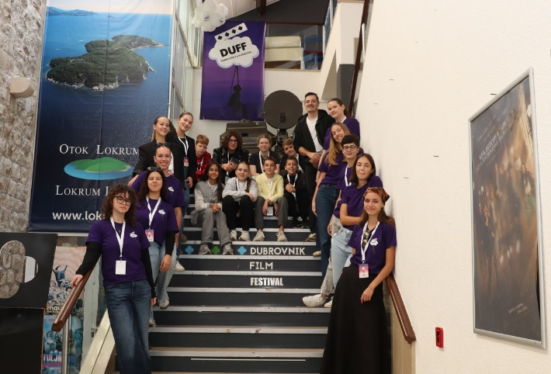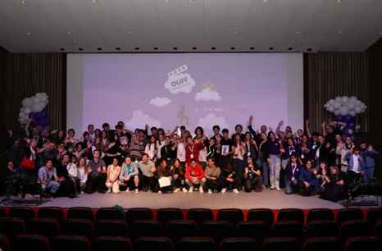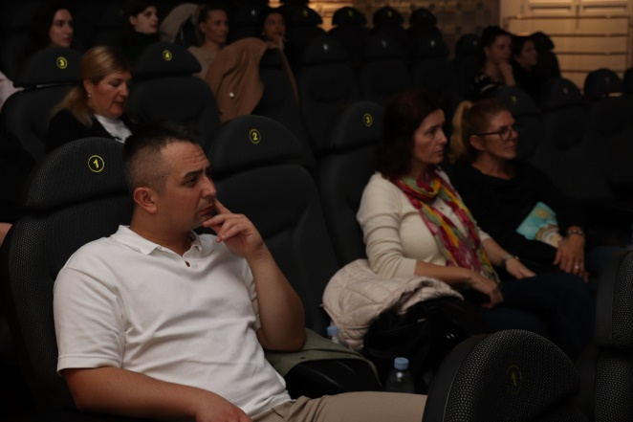

Radionički i edukacijski programi

1. Šareni morski svijet – radionica animacije za najmlađe održana pod vodstvom Paule petkonić i Anje Kundić
2. Mladi za djecu: ”Escape the Cinema” – filmska edukativna igra održana u dvorani Visia za mlađu djecu kroz koju su rješavali zagonetke uz učenje o filmskoj umjetnosti
3. Kako kostim priča priču? – djeca su otkrivala svijet kostima kao sredstva neverbalne komunikacije na sceni i ekranu
4. Predstavljanje kurikuluma filmske pismenosti s primjerima dobre prakse – Županijsko stručno vijeće za izvannastavne aktivnosti pod pokroviteljstvom HAVC-a
5. Cross Border Youth Camp u sklopu projekta REEL / plus Radionica montaže – kamp i festival / – U tjednu od 13. do 19. listopada u Dubrovniku je održan “Reel međunarodni kamp za mlade” u sklopu REEL Project- Kinematografsko putovanje kroz Italiju i Hrvatsku (Interreg Italy–Croatia 2021–2027). Dvanaest mladih filmskih kreativaca iz Italije i Hrvatske su učili, usavršavali već postojeća znanja i razmjenjivali iskustva u snimanju kratkometražnog filma. Kroz cijeli proces su ih vodili profesionalci iz Udruge Blank, Igor Jelinović i Karlo Vorih, od uvoda u zakonitosti kratkog filma, osnova dramaturgije, preko razvoja i razrade ideja, izrade scenoslijeda pa sve do snimanja, montaže i projekcije njihovog uratka pod nazivom “Grand Hotel Park” na svečanosti zatvaranja Festivala DUff 2025.

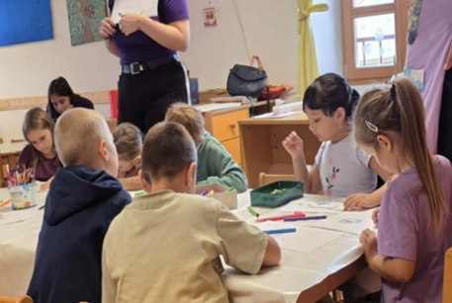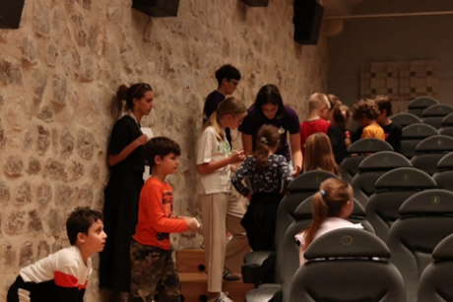
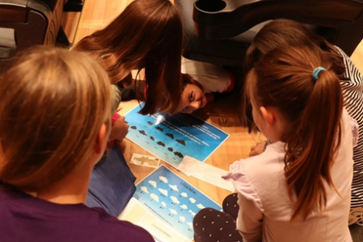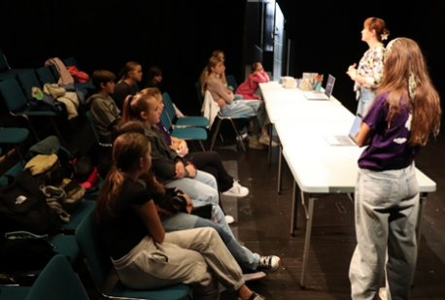
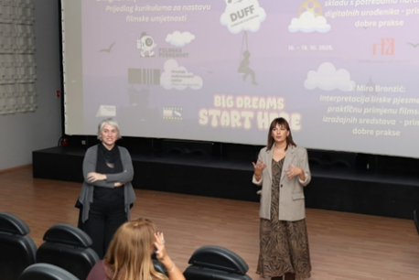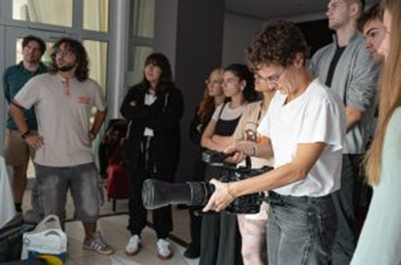
Slika 1-6 , radionički programi DUffa

Posebne projekcije
1. Filmska večer mladih dubrovačkih autora
2. Aisha / 2025, ES, 85min, animacija, Shadi Adib / moderirana projekcija uz razgovor s redateljicom Shadi Adib; voditelj : Boško Picula
3. Dnevnik košarkaša / 1995; USA, 110min, Scott Kalvert / Projekcija za sve generacije
4. Bumbarovo ljeto / 2025, HR, 82min, Daniel Kušan / moderirana projekcija uz razgovor s redateljem Danielom Kušanom; voditelj : Boško Picula

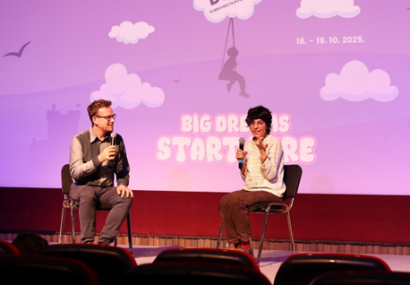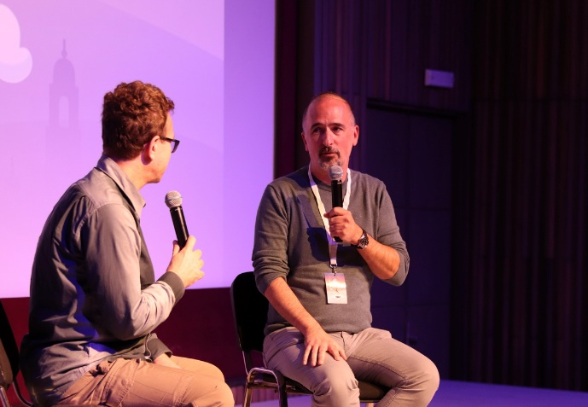
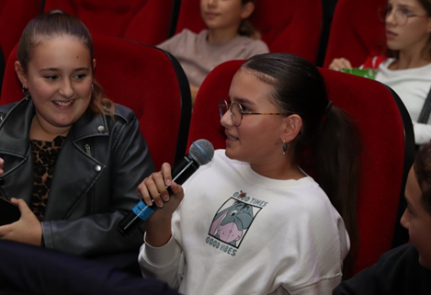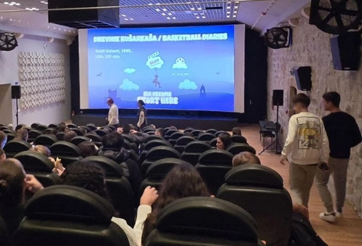
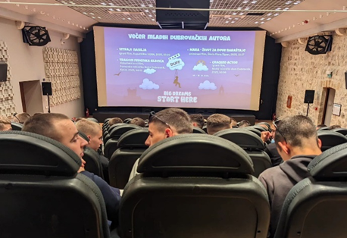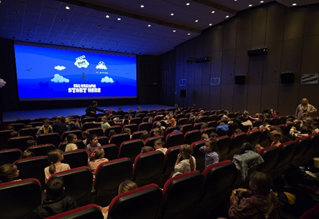
Slika 1-6 , Posebne projekcije

Dodatni program - Projekcije odabranih filmova uz metodičke materijale, Filmski kviz za sve generacije
1. Dječji vrtići: Moj prvi izlazak u kino / Blok filmova; Tomi Tom i plišani medo / Interaktivna animacija
2. Osnovne škole: Avanture malog dinosaura; Detektivi iz kvarta; Pingvin i četiri vragolanke; Lars je LOL/ izbor iz europske kinematografije za djecu
3. Srednje škole: Dječak u ružičastim hlačama; Uvijek postoji sutra / talijanska kinematografija za mlade

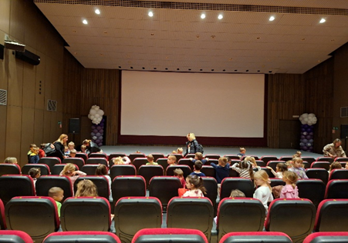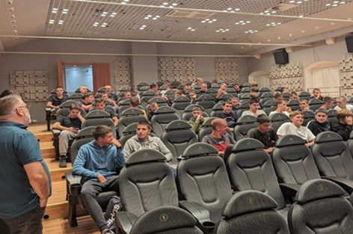
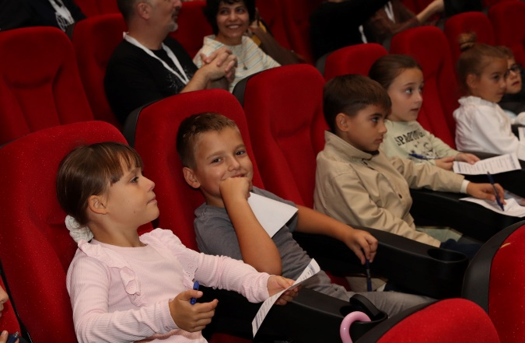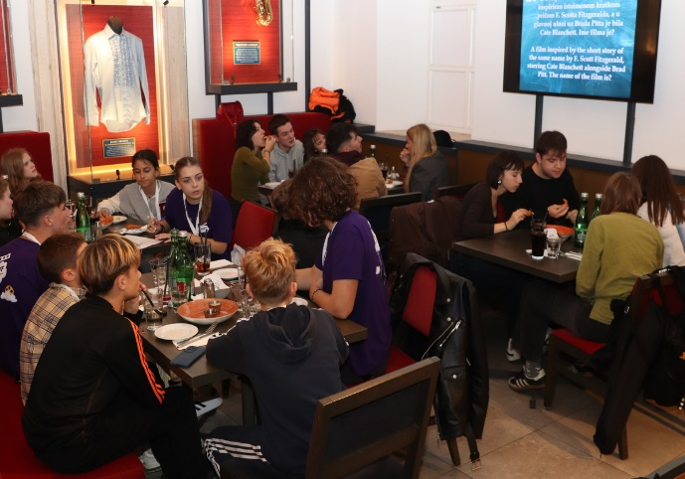
Slika 1-6 , Dodatni program

  - Ostali kulturni programi održani u prostorima kojima upravljaju Kinematografi Dubrovnik

- Filmski forum mladih / program Centra za mlade – siječanj 2025.
- Forum mladih / kino Slavica, 10.i 11. lipnja /
- Koncert GGD i gosti – Festa 2025.
- REBEDU program
- Predstave / 2.travnja, 21.lipnja, 16.srpnja, 2.kolovoza, 5.rujna /
- Plesne produkcije / kino Slavica, lipanj 2026. /
- Konferencijski program / siječanj 2025. /
- Izložbeni program / siječanj, ožujak, studeni, prosinac 2025. /
- Program Domijade
- Prigodni program uz proslavu blagdana Sv. Petra / kino Slavica /
- Program lutkarskog festivala Pupica / kolovoz, rujan 2025. /
- Forum kolendara

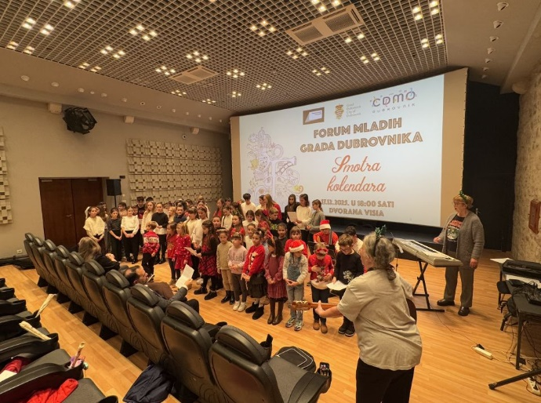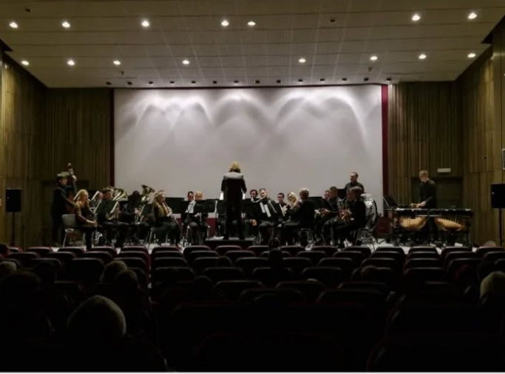
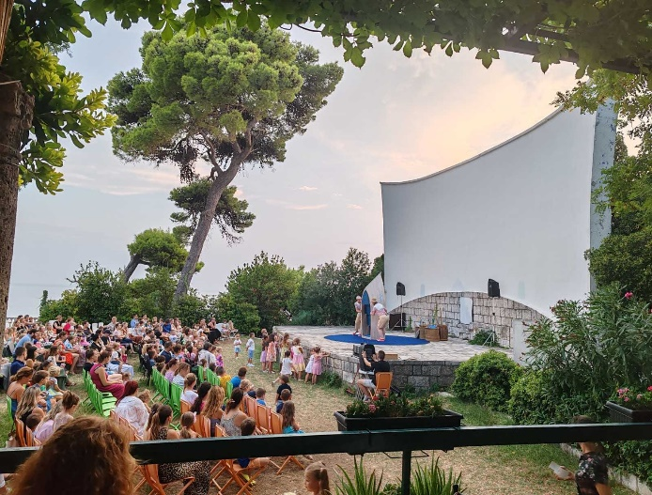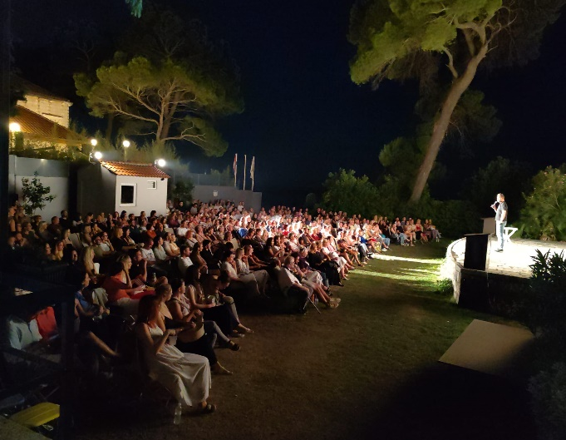
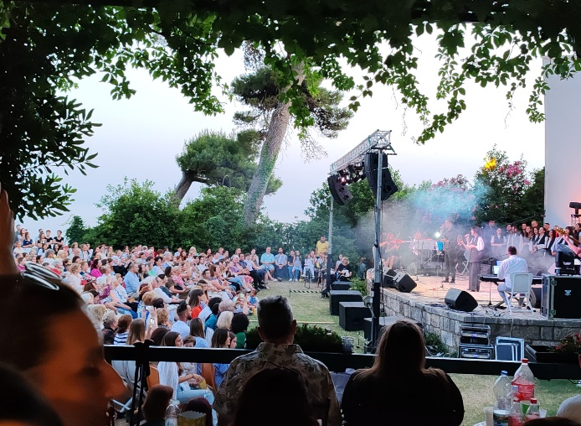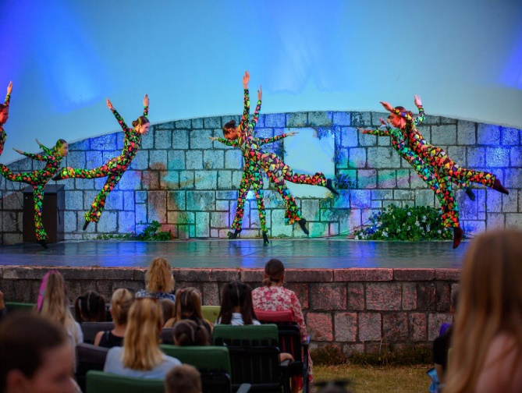
Slika 1-6 , ostali programi

  - Projekt REEL

Projekt REEL pod nazivom “A cinematic journey through Italy and Croatia” financiran je iz Programa prekogranične suradnje Interreg Italija-Hrvatska, posebno u okviru Standardnog poziva za dostavu projektnih prijedloga, Specifični cilj mu je jačanje uloge kulture i održivog turizma u gospodarskom razvoju, socijalnoj uključenosti i društvenim inovacijama. Provodi se kroz 30 mjeseci, od 1.ožujka 2024., a Kinematografi Dubrovnik su jedan od šest partnera koji u ukuipnom iznosu budgeta od 2.039.217,00 EUR sudjeluje sa programima u vrijednosti 418.243,00 EUR.
REEL ima za cilj diversificirati turističke ponude i promovirati doživljajni turizam i usluge pružene od strane kulturnih i kreativnih industrija valoriziranjem kulturne baštine koja se pojavljuje u filmovima i TV serijama. Projekt maksimizira sinergiju između audiovizualnog i turističkog sektora testiranjem inovativnih digitalnih modela za promicanje kulturnih i prirodnih bogatstava uključenih teritorija i valorizira manje poznate lokacije, ciljanjem na turiste, posebno mlade ljude, i radnu snagu u sektoru kulture i turizma.
Aktivnosti koje su se Kinematografi Dubrovnik obvezali provesti tijekom trajanja projekta su slijedeće :
- Ciljano istraživanje povijesti filmskih snimanja na dubrovačkom području uz detaljan opis svih audiovizualnih djela, lokacija i pratećih sadržaja te kreiranje povijesnih filmskih ruta za potrebe izrade turističke aplikacije
Ova aktivnost koju su na temelju provedenog postupka javne nabave proveli Hrvoje Ivanković i Ivan Lujo završena je u ožujku 2025.godine.
- Razvoj ili mobilne pilot aplikacije koje će služiti kao virtualni vodiči za turiste, pružajući sveobuhvatne informacije o filmskim itinerarima i filmovima snimljenim na svakoj lokaciji.
Sukladno rezultatima provedenog postupka javne nabave, posao izrade aplikacije dobila je osječka tvrtka Gaus koja je istu i isporučila u prosincu 2025.godine ( testnu verziju ).
- Organizacija edukativnih tura kako bi se testirali filmski itinerari i provedba inicijativa za izgradnju kapaciteta kako bi se osnažili lokalni turistički operateri u učinkovitom promoviranju tih itinerara.
Edukativne ture i testiranja su u tijeku ( veljača 2026. )
- Zajednička produkcija 8 kratkih filmova od strane mladih redatelja iz uključenih regija. Filmovi će biti objedinjeni temom “Odiseja”, koja će uključivati elemente narativnih, vizualnih i filozofskih tema, imajući pritom na umu kulturnu baštinu i teritorijalni kontekst programskog područja.
Aktivnost koja je provedena u drugoj polovici prošle godine u suradnji svih partnera.

- Organizacija prekograničnih aktivnosti osposobljavanja mladih i ambicioznih profesionalaca kako bi se poboljšala stručnost i vještine u audiovizualnoj industriji.
U listopadu 2025.godine Kinematografi su organizirali Cross Border Youth Camp na kojem je sudjelovalo dvanaest mladih profesionalaca iz Hrvatske i Italije, a tijekom kojeg su pod stručnim vodstvom usavršavali i dijelili znanja iz sfere audiovizualne industrije i njenih praksi.
- Osmišljavanje i provedba kreativnih pilot akcija koje valoriziraju kinematografiju kao kulturnu baštinu i kao promotivni alat u regijama sudionicama, uz istovremeno stvaranje pozitivnog gospodarskog učinka.
U sklopu ove aktivnosti Kinematografi će realizirati trajni multimedijski postav filmske povijesti u Luži. Cijeli postav temelji se na prethodno provedenim istraživanjima od strane Hrvoja Ivankovića i Ivana Lujo nakon čega su uslijedila rješavanja prava i otkupi materijala, izrada idejnog i izvedbenog rješenja postava, a koje je izradila dubrovačka dizajnerica Mara Pezzi, a u tijeku je postupak javne nabave za izvođenje istog.

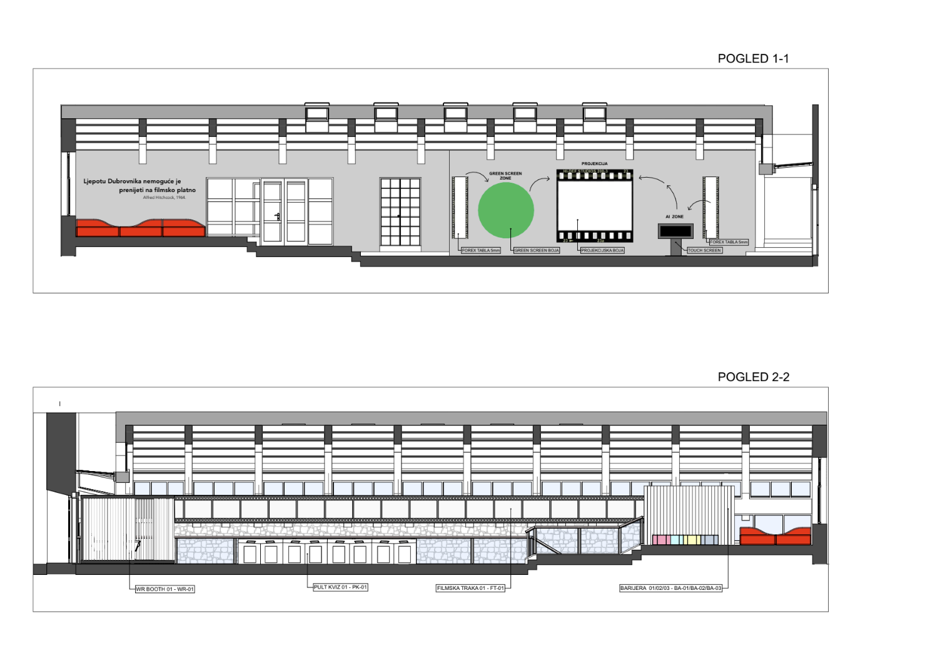
Slika 1-2 , Bočni pregled uređenja Luže / iz projekta

  - Promocija i marketing

Kinematografi Dubrovnik svoje programe redovito objavljuju na svim društvenim mrežama, na dvije web stranice kojima upravljaju, a dobru suradnju ostvaruju i sa lokalnim medijima općenito, ali i nacionalnim za pojedine programe. Cjelokupni marketing u svrhu popularizacije pojedinih programa, a s posebnim naglaskom na europski i domaći film, kao i programe za djecu. Tijekom prošle godine nastavili smo i već razvijene suradnje s drugim ustanovama u kulturi ali i civilnim udrugama u ostvarenju marketinške aktivnosti i programskih ciljeva.
U 2025. godini Kinematografi su imali 3008 objava na drušvenim mrežama na različitim programima, a koje su imale više od 12 milijuna pregleda. Gostovali smo u većini lokalnih medija, kao i elektronskih, a prilozi o pojedini programima su bili objavljivani i na nacionalnim televizijama u sklopu specijaliziranih emisija i priloga.

- Kapitalna ulaganja

Ustanova je tijekom 2025. ostvarila samo kapitalno ulaganje u dugotrajnu imovinu - adaptaciju dijela Luže u mini kino dvoranu, za što je idejni i izvedbeni projekt izradio arhitekt Davor Bušnja. Uspoređujući uložena sredstva u ovaj projekt s ostalim ulaganjima, dolazimo do podatka da je 96% od ukupnih ulaganja u dugotrajnu imovinu utrošeno na ovaj projekt, pa se zbog te činjenice u ovom dijelu Izvješća u najvećem dijelu fokusiramo na ovo ulaganje.
U svrhu proširenja i poboljšanja javnih usluga dostupnih u kompleksu Luže u kojoj se odvijaju isključivo kulturne aktivnosti ( kino dvorana, kulturno informativni centar, izložbeni prostori, teatar Bursa ), namjera je putem ovog projekta rekonstruirati i urediti dio cjeline u prizemlju u zasebnu malu dvoranu multifunkionalne namjene. Prostor se do sada koristio za aktivnosti koje se odnose na razvoj medijske pismenosti, no njegovim uređenjem i dodacima predviđenim i projektom dobiti će se mala dvorana, pomični izložbeni prostor ali i intro soba za digitalizirani postavi povijesti filmskih snimanja na ovim prostorima, a koji se financira iz Interreg projekta Hrvatska - Italija 2021-2027 (projekt REEL). U njoj će se također odvijati brojni događaji manjeg obima a koje radimo u suradnji sa udrugama iz sfere kulturno kreativnih industrija. S obzirom da je Luža dio spomeničke cjeline u kojoj je pristup gornjoj etaži djelomično otežan, smještanje programskog dijela u prizemlje je nužno u smislu pristupačnosti, a dok se ne pronađe cjelovito rješenje za gornju etažu.

U 2025. godini je proveden postupak javne nabave putem koje je odabrana tvrtka Građevinar Quellin d.d. Rok za završetak radova bio je 20. siječnja 2026., ali smo zbog kašnjenja u nabavi potrebne opreme od strane izvođača bili primorani produžiti rok za završetak radova za 2 mjeseca od prvotnog roka. Za ovaj projekt planirano je 200.400,00 €, te je cijeli iznos planiran iz općih prihoda, odnosno iz sredstava Grada Dubrovnika. Obzirom da je rok radova iz opravdanih razloga prolongiran, iznos utrošenih sredstava u 2025. godini iznosio je 158.208,60 €

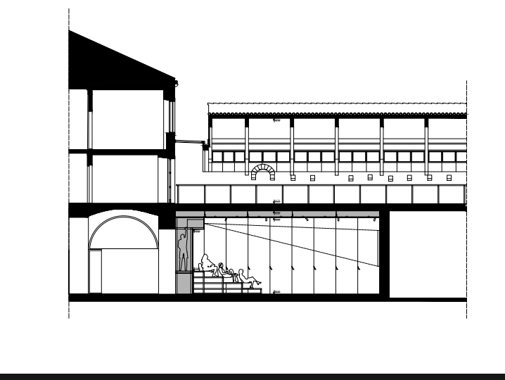

Slika 1 , Presjek

„Ulaz je organiziran iz zajedničke komunikacije, preko pomične pregradne stijene. Stijena se može u potpunosti otklizati i otvoriti prostor prema komunikacijskom holu ispred. Paneli se okreću oko svoje osi te u zarotiranoj poziciji poprimaju namjenu izložbenih panela. Za vrijeme kino projekcije ili odvijanja radionica panele je moguće u potpunosti zatvoriti. Radi se o akustičnim panelima koji su međusobno zabrtvljeni čime je omogućen nesmetano odvijanje kino projekcija ili drugih aktivnosti koje podrazumijevaju akustično i vizualno odvajanje od ostatka prostora. Paneli sadrže potrebnu akustičnu ispunu koja zadovoljava zvučnu zaštitu.

Zapadni zid mini kino Luže (koji se naslanja na KIC) omeđen je sklopivom tribinom koja se uz pomoć opruga može jednostavno otklopiti za vrijeme projekcije. Sjedalice za tribinu su pomične i mekane. Taj način sjedenja omogućuje ležerniji, neformalniji, a istovremeno intimniji način konzumiranja sadržaja.Kompozicija sjedenja može se mijenjati prema različitim potrebama. Iza tribine nalazi se projekcijska soba te služi kao prostor za servisiranje projektora, rack ormara, te ostatka elektro, audio i video opreme.“

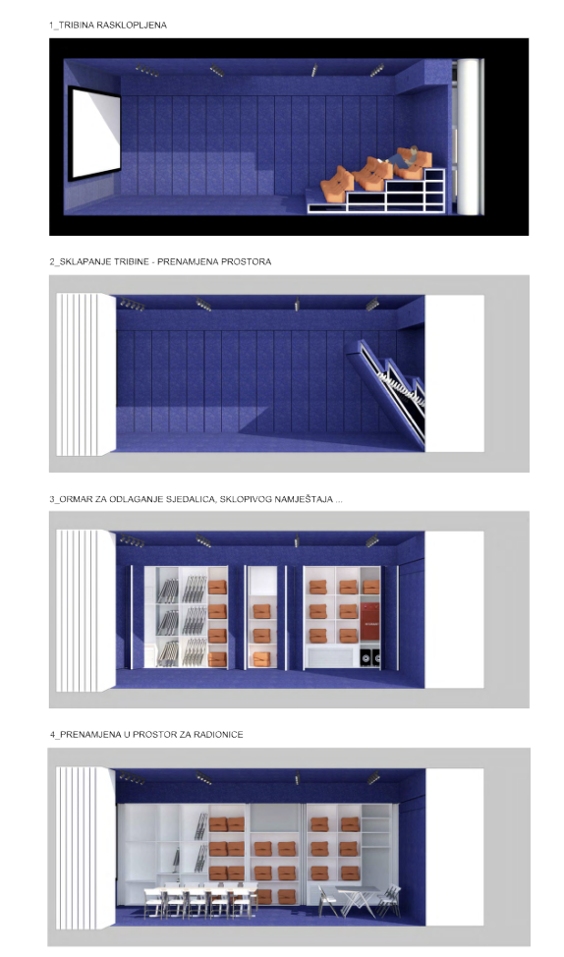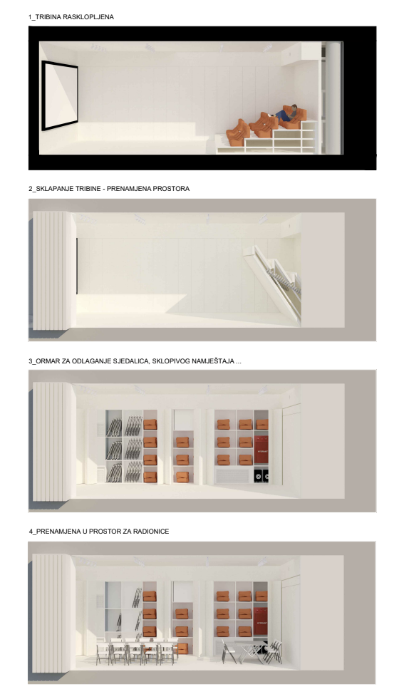

Slika 1-2 , Multifunkcionalnost
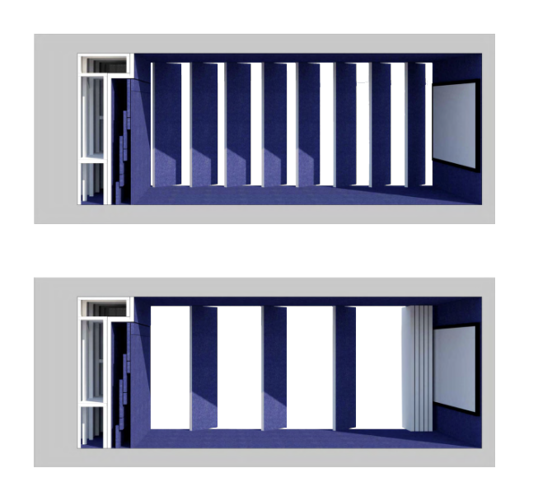
Slika 3 , Sklopivi paneli
- Ostala ulaganja:

Izrada idejnog rješenja uređenja KIC-a u Luži – buduća Kuća Filma Dubrovnik zahtjeva rekonstrukciju postojećeg prostora blagajne, odnosno kulturno-informativnog centra u Luži na način da cijeli prostor Luže postane jedna cjelina, a kako tom iznimno važnom i vrijednom prostoru i dolikuje. Izrada idejnog rješenja je koštala 4.600 EUR, a cjelokupni iznos je financiran iz općih prihoda. Nastavak, odnosno izrada glavnog projekta će pričekati 2027. godinu kada ćemo se rasteretiti nužnih troškova koji su neophodni za završetak Kuće Filma Dubrovnik u Luži.

Nabava novih stolica za ljetno kino Slavica – zbog dotrajalosti starih drvenih stolica, odlučili smo nabaviti 300 komada novih stolica, za koje smo izdvojili 2.404 EUR. Ulaganje je financirano iz vlastitih prihoda.

Nabava dva nova laptopa u iznosu 1.540 EUR pdv, a koja su namijenjena potrebama voditeljice financija i kino operatera. Iznos je financiran iz vlastitih prihoda.

Nabava dva nova zvučnika za ljetno kino Slavica – zbog konstantnog negodovanja iz susjednog ugostiteljskog objekta na razinu zvuka filma iz našeg kina, odlučili smo se nabaviti nove zvučnike za iznos od 1.285 EUR, a koja su uz več prije iz istog razloga ugrađene kompresore zvuka riješila prekomjernu buku, isko ističemo da je time umanjen doživljaj projekcije za naše gledatelje. Ovaj iznos je financiran iz proračuna Grada Dubrovnika.

Uređenje prostora blagajne u ljetnom kinu Lapad – zbog neadekvatnog i privremenog rješenja za prostor blagajne od prije dvije godine kada smo za naše sugrađane ponovno otvorili vrata ljetnog kina Lapad, odlučili smo se na adaptaciju prostora koji je prije nekoliko desetljeća služio kao kuhinja ugostiteljskog objekta koji je djelovao u sklopu ljetnog kina Lapad. Naš djelatnik je faktički odradio sve što je bilo potrebno za uređenje istog prostora – gipsarske radove, izolaterske radove, postavljanje keramike.. Sredstva potrebna za izvršenje ovih radova su bila minimalna, jer nismo dodatno plaćali radove, kao ni keramiku koju smo imali na zalihama.

- Financijska analiza poslovanja

- Cjelokupni financijski izvještaj je u prilogu

  - Bilješke i obrazloženje

U 2025. godini ukupni prihodi ustanove su iznosili 1.028.878,33 EUR, od čega je udio financiranja iz nadležnog proračuna iznosio 68% , odnosno 701.481,29 EUR. Iako prihodi iz proračuna čine većinu prihoda ustanove, 66% istih odnosi se na rashode za zaposlene, sukladno Kolektivnom ugovoru za zaposlene u kulturi, te daljnjih 24% na kapitalne investicije u prostorima vlasnika, a kojima ustanova upravlja. Troškovi koji se također financiraju iz proračuna odnose se na obveze iz ugovora sa Dubrovačkom Biskupijom a iznosila su 39.398,06 EUR.
Vlastiti i namjenski prihodi ostvareni po različitim osnovama u ukupnim prihodima su sudjelovali sa 32%, odnosno 327.397,64 EUR. Gotovo cjelokupna programska djelatnost ustanove financirana je iz vlastitih prihoda i sredstava dobijenih po javnim pozivima i natječajima, a koja su strogo namjenska i kao takva se koriste za realizaciju pojedinih programskih aktivnosti.

Izvadak iz izvještaja o prihodima i rashodima, primicima i izdacima

Bilješka 1.
Račun iz rač. plana | Opis stavke | Šifra | Ostvareno u izvještajnom razdoblju prethodne godine | Ostvareno u izvještajnom razdoblju tekuće godine | Indeks (%)
6 | PRIHODI POSLOVANJA (šifre 61+62+63+64+65+66+67+68) | 6 | 814.580,66 | 1.028.878,33 | 126,3
3 | RASHODI POSLOVANJA (šifre 31+32+34+35+36+37+38) | 3 | 689.473,01 | 942.223,18 | 136,7
 | VIŠAK PRIHODA POSLOVANJA (šifre 6-Z005) | X001 | 125.107,65 | 86.655,15 | 69,3
7 | Prihodi od prodaje nefinancijske imovine (šifre 71+72+73+74) | 7 | 0,00 | 0,00 | -
4 | Rashodi za nabavu nefinancijske imovine (šifre 41+42+43+44+45) | 4 | 140.520,68 | 165.633,85 | 117,9
 | MANJAK PRIHODA OD NEFINANCIJSKE IMOVINE (šifre 4-7) | Y002 | 140.520,68 | 165.633,85 | 117,9
8 | Primici od financijske imovine i zaduživanja (šifre 81+82+83+84+85) | 8 | 0,00 | 0,00 | -
5 | Izdaci za financijsku imovinu i otplate zajmova (šifre 51+52+53+54+55) | 5 | 0,00 | 0,00 | -
 | VIŠAK/MANJAK PRIMITAKA OD FINANCIJSKE IMOVINE I ZADUŽIVANJA (šifre 8-5, 5-8) | X003, Y003 | 0,00 | 0,00 | -
 | MANJAK PRIHODA I PRIMITAKA (šifre Y345-X678) | Y005 | 15.413,03 | 78.978,70 | 512,4

U financijskom izvještaju za promatrano razdoblje evidentiran je metodološki manjak u iznosu od 78.978,70 eura, koji je nastao kao posljedica promjena načina evidentiranja i klasifikacije pojedinih poslovnih događaja u odnosu na prethodno razdoblje.
Tijekom izvještajnog razdoblja ustanova je prešla na poslovanje u okviru sustava Riznice Grada Dubrovnika te je došlo do promjene metodologije evidentiranja poslovnih događaja, što je utjecalo na vremensko priznavanje prihoda i rashoda - rashodi kod kojih je kod korisnika nastao manjak prihoda su evidentirani u izvještajnom razdoblju, a prihodi će biti evidentirani tek u trenutku kad se s računa proračuna podmire obveze proračunskog korisnika prema njegovim dobavljačima.
Manjak nije posljedica smanjenja stvarne poslovne aktivnosti, već isključivo metodološke prilagodbe u obračunu i evidentiranju prihoda/rashoda proračunskog korisnika i nadležnog proračuna.

Bilješka 2.
Račun iz rač. plana | Opis stavke | Šifra | Ostvareno u izvještajnom razdoblju prethodne godine | Ostvareno u izvještajnom razdoblju tekuće godine | Indeks (%)
63 | Pomoći iz inozemstva i od subjekata unutar općeg proračuna (šifre 631+632+633+634+635+636+637+638+639) | 63 | 64.699,06 | 101.357,97 | 156,7

Prihodi ostvareni na ovoj stvaci odnose se na namjenske prihode od Hrvatskog audiovizualnog centra (HAVC), Europa Cinemas, Turističke zajednice Grada Dubrovnika te na prihod od Dubrovačko-neretvanske županije za financiranje Redovnog filmskog programa, programa kina Slavica i Visia (program razvoja audiovizualne kulture) te programa Dubrovnik film festivala (muđunarodni festival za djecu i mlade).

Bilješka 3.
Račun iz rač. plana | Opis stavke | Šifra | Ostvareno u izvještajnom razdoblju prethodne godine | Ostvareno u izvještajnom razdoblju tekuće godine | Indeks (%)
64 | Prihodi od imovine (šifre 641+642+643) | 64 | 50.891,04 | 66.227,67 | 130,1

Prihodi od imovine podrazumijevaju prihode od zakupa prostora.

Bilješka 4.
Račun iz rač. plana | Opis stavke | Šifra | Ostvareno u izvještajnom razdoblju prethodne godine | Ostvareno u izvještajnom razdoblju tekuće godine | Indeks (%)
66 | Prihodi od prodaje proizvoda i robe te pruženih usluga, prihodi od donacija te povrati po protestiranim jamstvima (šifre 661+663) | 66 | 105.907,94 | 158.286,04 | 149,5

Prihodi ostvareni od prodaje ulaznica po različitim osnovama za programe u organizaciji Kinematografa Dubrovnik u 2025. godini povećali su se za 50% u odnosu na prethodno obračunsko razdoblje, a što je rezultat ispunjenja svih planiranih programskih zadaća. Potrebno je pritom istaknuti da Kinematografi nemaju mogućnost samostalnog formiranja cijena ulaznica već je ona najniža u državi, uz jako veliki broj povlaštenih i besplatnih ulaznica za komercijalne programe.

Bilješka 5.
Opis stavke | Šifra | Ostvareno u izvještajnom razdoblju prethodne godine | Ostvareno u izvještajnom razdoblju tekuće godine
Rashodi za zaposlene (šifre 311+312+313) | 31 | 366.791,25 | 459.556,08

Rashodi za zaposlene bilježe povećanje zbog rasta osnovice za obračun plaće, isplate otpremnine za odlazak u mirovinu i jubilarnih nagrada, a tih izdataka nije bilo u prethodnom usporednom obračunskom razdoblju.

Bilješka 6.
Račun iz rač. plana | Opis stavke | Šifra | Ostvareno u izvještajnom razdoblju prethodne godine | Ostvareno u izvještajnom razdoblju tekuće godine | Indeks (%)
3232 | Usluge tekućeg i investicijskog održavanja | 3232 | 6.891,56 | 23.133,19 | 335,7

Povećanje je uslijedilo zbog nabave opreme potrebne za realizaciju programa.

Bilješka 7.
Račun iz rač. plana | Opis stavke | Šifra | Ostvareno u izvještajnom razdoblju prethodne godine | Ostvareno u izvještajnom razdoblju tekuće godine | Indeks (%)
3237 | Intelektualne i osobne usluge | 3237 | 73.291,92 | 111.983,52 | 152,8

Povećanje na ovoj stavci odnosi se na troškove vezanih za EU Projekt Reel, odnosno piokrvaju ugovore o djelu za stručna istraživanja provedena u okviru projekta.

Bilješka 8.
Račun iz rač. plana | Opis stavke | Šifra | Ostvareno u izvještajnom razdoblju prethodne godine | Ostvareno u izvještajnom razdoblju tekuće godine | Indeks (%)
3239 | Ostale usluge | 3239 | 50.848,07 | 112.708,36 | 221,7

Povećanje zbog troškova vezanih za realizaciju EU Projekta Reel - mobilna aplikacija, organizacija Youth Camp-a, projektna dokumentacija za postavu izložbe Kuća Filma u Dubrovniku.

Bilješka 9.
Račun iz rač. plana | Opis stavke | Šifra | Ostvareno u izvještajnom razdoblju prethodne godine | Ostvareno u izvještajnom razdoblju tekuće godine | Indeks (%)
4124 | Ostala prava | 4124 | 11.300,00 | 162.808,60 | 1440,8

Povećanje zbog projekta adapatcije dijela prostora Luže.

Bilješka 10.
Izvještaj o obvezama
Račun iz rač. plana | Opis stavke | Šifra | Iznos | Indeks (%)
 | Stanje dospjelih obveza na kraju izvještajnog razdoblja (šifre V008+D23+D24 + 'D dio 25,26' + D27) | V007 | 0,00 | -

Kinematografi Dubrovnik nemaju dospjelih evidentiranih, a nepodmirenih obveza na kraju izvještajnog razdoblja.

Bilješka 11.

EU izvještaj

Kinematografi Dubrovnik jedan su od šest partnera koji sudjeluju u projekttu "REEl - Filmsko putovanje kroz Hrvatsku i Italiju." Projekt je financiran iz programa Interreg Italija-Hrvatska 2021-2027 s ukupnim proračunom 2,039,217,00 eura (ERDF 1.631.373.60 eura, sufinanciranje 407.843,40 eura), a započeo je 1.ožujka 2024. godine s trajanjem do 31.kolovoza 2026. godine. Cjelokupni iznos koji će Kinematografi dobiti za realizaciju postavljenih ciljeva kroz sljedećih 30 mjeseci iznosi ukupno 418.243,00 eura (ERDF 334.594,40 i sufinanaciranje Grad Dubrovnik 83.648,60 eura).
Tijekom 2025. godine sufinanciranje od Grada Dubrovnika iznosilo je 25.357,21, a odnosi se na bruto plaće djelatnika koji rade na EU projektu (skupina 31). te na Materijalne rashode (skupina 32), koji uključuju ugovore o djelu, konzultanske usluge, organizaciju Croaa Border Youth Campa, Mobilnu aplikaciju, Projektnu dokumentaciju za postavu izložbe Kuća filma u Dubrovniku.
563 (Europski fond za regionalni razvoj) - tijekom 2025 godine ostvareni su prihodi u iznosu od 52.704,33, ovi prihodi se odnose na refundaciju troškova prijavljenih u Jems-u, a troškovi uključuju bruto plaće djelatnika koji rade na EU projektu (skupina 31) , materijalne rashode (skupina 32) -ugovori o djelu, konzultantske usluge. Prihodi u zinosu od 51.740,63 odnose se na predfinanciranje Grada Dubrovnika u realizaciji postavljenih ciljeva projekta, a uključuje troškove bruto plaće djelatnika koji rade na EU projektu (skupina 31), materijalne rashode (skupina 32) - konzultantske usluge, projektna dokumentacija za postavu izložbe kuća filma u Dubrovniku, troškovi za mobulknu aplikaciju, organizacija Youth camp-a.
510 (Programi Unije) - Europa Cinemas projekt iz kojeg je tijekom 2025. godine ostvaren prihod u iznosu od 16.744, eura, sredstva su utrošena namjenski za povećanje udjela europskog filma i aktivnosti za mladu publiku (Young Audience) što su ključni uvjeti potpore.

- Zaključak

Kako je navedeno ranije u ovom izvješću, Ustanova Kinematografi Dubrovnik je tijekom prošle godine ostvarila nekoliko kapitalnih programskih i investicijskih projekata:
- veliki investicijski zalogaj u Luži kroz formiranje mini kino dvorane koja će zasigurno svojom multifunkcionalnošću postati tražena lokacija kako za kulturna, tako i komercijalna događanja u Gradu Dubrovniku;
- 102 proslave dječjih rođendana u našim kinima, te 78 projekcija za škole i vrtiće;
- Duff 2025 – u našemu Gradu je tijekom Festivala boravilo oko 150 gostiju iz 19 zemalja; preko 2000 djece svih uzrasta je posjetilo naša kina;
- Projekt REEL – tijekom prošle godine smo započeli konkretne korake unutar ovog tridesetomjesečnog projekta, kao što su organizacija Cross Border Youth Camp na kojem je sudjelovalo 12 mladih profesionalaca iz Hrvatske i Italije; razvoj mobilne aplikacije koja će služiti kao virtualni vodič za turiste koje zanimaju lokacije snimanja filmova u Dubrovniku; izrada idejnog i izvedbenog rješenja za buduću Kuću Filma Dubrovnik u Luži;
- Na blagajni našeg KIC-a smo tijekom protekle godine za račun Grada Dubrovnika uprihodovali čak 530.575,00 EUR, što čini 76% ukupnih dotacija iz proračuna Grada Dubrovnika prema našoj ustanovi lani
- Na platou Srđa smo u suradnji s tvrtkom Excelsa nekretnine d.o.o. ostvarili vrijedno javno-privatno partnerstvo, gdje smo tijekom turističke sezone svim posjetiteljima koji na Srđ dolaze putem žičare 2 puta tjedno prikazivali filmove, te ujedno osjetno povećali vlastite prihode ustanove kroz osnovnu djelatnost, odnosno kroz prikazivanje filmova.

Uzimajući u obzir sve gore navedeno, možemo zaključiti kako je ustanova tijekom prošle godine napravila velike korake naprijed kako na programskom, tako i na investicijskom planu. Svakako nastavljamo dalje tijekom 2026. godine prema velikom cilju, a to je otvorenje Kuće Filma Dubrovnik u Luži, mjestu gdje će naši sugrađani i svi posjetitelji Grada Dubrovnika moći proputovati kroz više od 100 godina snimanja filma u Dubrovniku.
Ujedno ističemo kako Kinematografi Dubrovnik pružaju kinoprikazivačke usluge našim sugrađanima i ostalim građanima RH po najpovoljnijim cijenama u cijeloj Republici Hrvatskoj. Povlaštene cijene kino ulaznica (0 eura stanovnici stare gradske jezgre, 2 eura korisnici Libertas mjesečnog pokaza, 2 eura studenti) nam uvelike smanjuju vlastite prihode, te smo zbog te činjenice još uvijek u većoj mjeri financijski ovisni o nadležnom gradskom proračunu. Smatramo kako bi se sve povlaštene kino ulaznice trebale svesti na 3 eura, što je još uvijek dosta ispod prosječne cijene kino ulaznice u Republici Hrvatskoj koja iznosi 5 eura.

Prilozi uz izvješće :

- Financijski izvještaj
- Izvještaj o utrošenim EU sredstvima
- Kapitalna ulaganja i oprema
- Programska djelatnost

